**LAPORAN PRAKTIKUM**

**INPUT / OUTPUT**



**Disusun Oleh :**

**FILFIMO YULFIZ AHSANUL HULQI**

NIM : 19102143

**Dosen**

Condro Kartiko, S. Kom., M. T. I.

**PROGRAM STUDI S1 TEKNIK INFORMATIKA**

**FAKULTAS TEKNOLOGI INDUSTRI DAN INFORMATIKA**

**INSTITUT TEKNOLOGI TELKOM**

**PURWOKERTO**

**2019**

**BAB I**

**Tujuan­**

Mahasiswa diharapkan mampu :

1. Memahami konsep proses Input / Output.
2. Memahami standar input, output, dan error.
3. Membuat program yang dapat meng-input dan meng-output kan data
4. Membuat program yang dapat mengolah data

**BAB II**

**Dasar Teori**

Input adalah sebuah masukan data yang diberikan ke dalam program melalui perangkat keras misalnya keyboard.

Sedangkan, Output akan menampilkan hasil masukan data ke user melalui perangkat keluaran, seperti layar monitor, printer,dan lainnya.

Input dan Output akan terus berhubungan dan tidak telepas satu sama lain.

**BAB III**

**Penjelasan**

Tugas I

1. Program input bilangan, karakter dan kata.
2. Source code

#include <iostream>

using namespace std;

int main(){

int bilangan;

char karakter;

string kata;

cout << "Inputkan bilangan \t: ";

cin >> bilangan;

cout << "Inputkan karakter \t: ";

cin >> karakter;

cout << "Inputkan kata \t: ";

cin >> kata;

cout << endl << "Data yang Anda inputkan adalah \t: " << endl;

cout << bilangan << endl;

cout << karakter << endl;

cout << kata << endl;

return 0;

}

K

1. Deskripsi kode

int, char dan stirng adalah tipe data yang nanti dapat menampung data, seperti bilangan bulat, decimal, karakter, kata, dan kalimat.

cin dan cout, ini adalah input dan output, cin dapat meminta user untuk menginput data, dan cout untuk mengoutputkan hasil input dari user tadi

1. Screenshot program

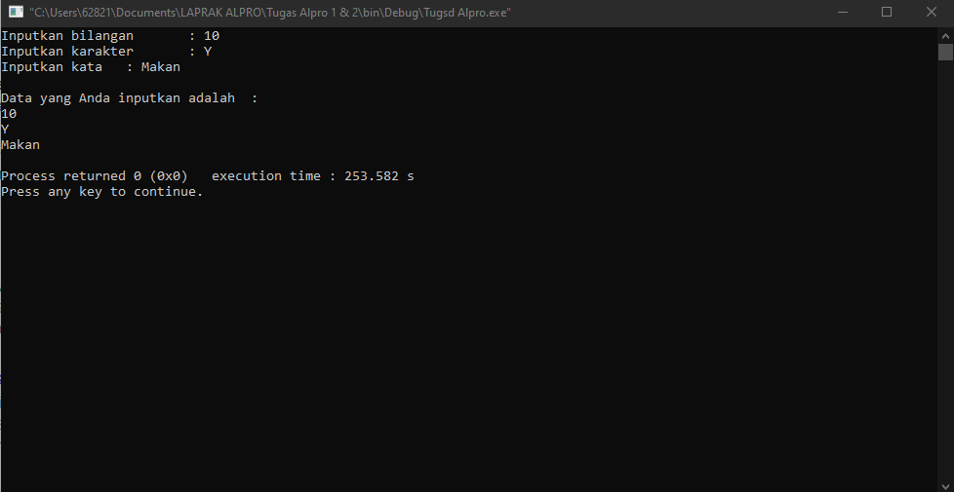

Untuk input bilangan, karakter dan kata, user memasukkan “10, Y dan Makan” yang data tersebut akan dioutput seperti gambar diatas

Tugas 2

1. Modifikasi program nomer 1 dengan mengoutputkan bilangan hex dari angka yang diinputkan.

**Sekilas tentang bilangan basis 16 atau hex**

Hex dalah sebuah [sistem bilangan](https://id.wikipedia.org/wiki/Sistem_bilangan" \o "Sistem bilangan) yang menggunakan 16 simbol. Berbeda dengan sistem bilangan desimal, simbol yang digunakan dari sistem ini adalah angka 0 sampai 9, ditambah dengan 6 simbol lainnya dengan menggunakan huruf A hingga F.

1. Source kode

#include <iostream>

using namespace std;

int main(){

int bilangan;

char karakter;

string kata;

cout << "Inputkan bilangan \t: ";

cin >> bilangan;

cout << "Inputkan karakter \t: ";

cin >> karakter;

cout << "Inputkan kata \t: ";

cin >> kata;

cout << endl << "Data yang Anda inputkan adalah \t: " << endl;

cout << bilangan << endl;

cout << hex << bilangan << endl;

cout << karakter << endl;

cout << kata << endl;

return 0;

}

1. Deskripsi kode

Sama seperti deskrips kode di tugas 1, disini saya memanggil cout << hex << bilangan <<endl, yang nanti proram akan mecari bilangan basis 16 dari input “bilangan”.

1. Screenshot program

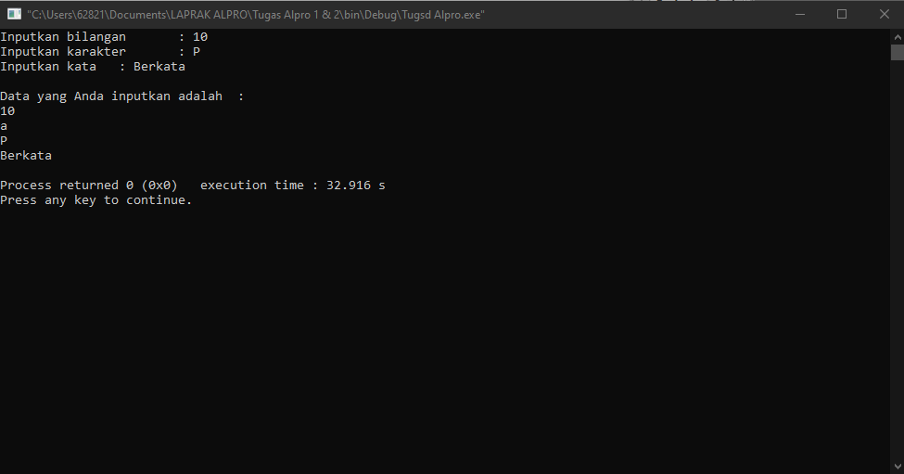

Sama seperti tugas no 1, Input bilangan, karakter dan kata, user memasukkan “10, P dan berkata” yang data tersebut akan dioutput seperti gambar diatas, tetapi disini ada output “a” yang merupakan hasil bilangan basis 16 dari “bilangan 10”.

Tugas 3

1. Program input desimal oleh user dengan output 2 angka di belakang koma
2. Source kode

#include <iostream>

#include <iomanip>

using namespace std;

int main(){

float bilangan;

cout << "=====PROGRAM PAK ADI=====" << endl;

cout << "Masukkan Bilangan \t: ";

cin >> bilangan;

cout << setiosflags(ios::fixed);

cout << setprecision(2) << bilangan << endl;

return 0;

}

1. Deskripsi kode

setiosflags, agar data atau bilangan yang akan di output tidak dibulakan, karena kita disini akan menggunakan bilangan decimal atau float, dengan output 2 angka dibelakang koma

setprecision, untuk mengatur berapa angka dibelakang koma pada kasus ini kita diminta 2 angka dibelakang koma

1. Screenshot program

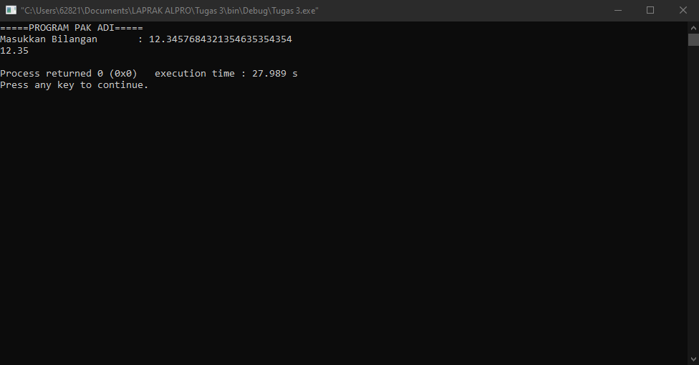

Disitu user memasukkan banyak sekali angka dibelakang koma dengan hasil hanya 2 angka dibelakang koma, jika kita menghilangkan setiosflags, hasilnya akan dibulatkan.

**BAB IV**

**Kesimpulan**

Komputer memiliki perangkat yang terdiri dari perangkat input dan output, yang ternyata susunan tersebut kompleks meskipun itu perintah yang sederhana, Input dan Output harus diperhatikan secara baik-baik, karena jika kita tidak memperhatikan dalam hal penulisan contohnya, akan terjadi sebuah error, dimana tidak ada Output yang keluar melainkan peringatan error atau program tidak berjalan sesuai keinginan

**Daftar Pustaka**

<https://www.academia.edu/32930023/Praktikum_2_Operasi_Input_Output_TUJUAN_BELAJAR>

<https://adityarizki.net/mengenal-tipe-data-dan-variabel-dalam-pemrograman/>

<https://id.wikipedia.org/wiki/Heksadesimal>